本视频讲述了股票投资中的仓位管理、止盈止损纪律及市场操作策略，通过分析国盛、阿敏等个股案例强调了严格执行交易计划的重要性，并解析了曼城阵容配置逻辑与散户常见错误。
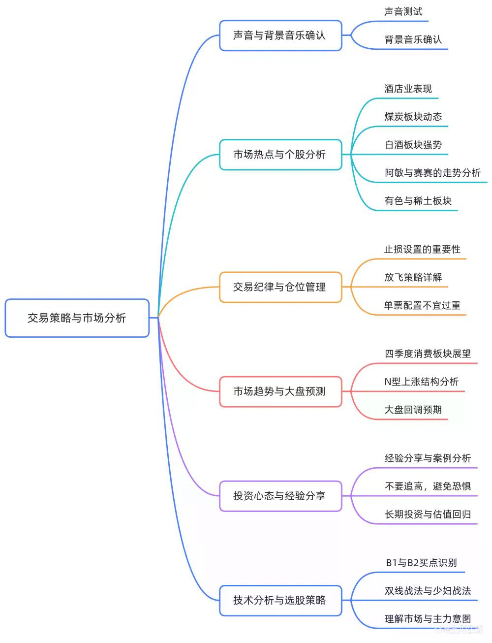

直播开场与声音测试
- 设备调试
确认麦克风和背景音乐音量正常。
- 互动问候
向观众询问是否已用餐，提及“锐哥在保险躺的好爽”，调侃部分成员持仓状态。

香菜（湘财）与大智慧合并失败事件解析
- 股价异动原因
湘财股份跌停且放量，源于大股东起诉公司导致与大智慧的合并计划破裂。
- 合并细节说明
大智慧欲进行税务筹划，但湘财方面拒绝配合，最终谈判未果，引发市场负面反应。

本周市场体感反馈汇总
- 观众反馈摘要
  - 部分人盈利：白酒、保险、新能源表现强劲，“新前锋狗中狗满仓热泪盈眶”。
  - 多数人回撤：“钝刀子割肉”、“半仓装死”、“赛赛跌15个点”。
  - 国盛证券破防：“被国胜破防了”成为典型亏损案例。
- 整体评价
市场冷暖不一，但“老当益壮”概括本周行情，新半程阵容仍有看头。

当前宏观逻辑与板块轮动分析
- 防守为主的操作建议
强调活跃市值低迷，应以防守为先，控制仓位，避免幻想式追高。
- 第二阶段后期判断
认为市场已进入政策刺激后的数据验证期，进攻型题材退潮，顺周期消费类开始启动。
- CPI驱动逻辑
预计四季度至明年一季度CPI回升，推动食品饮料（如白酒）、免税等后周期板块走强。

低波红利与白酒煤炭配置逻辑
- 低波红利策略特点
  - 在周线B1位置定投加仓，持有周期拉长：一年初见成效，两年成型，三年利润可观。
  - 反复强调“别追高”，应在回调至B1时介入。
- 白酒上涨分析
泸州老窖单日涨近9%，属机构建仓行为，非出货信号。短线需减仓避震，长线可持有。
- 后卫资产作用
白酒、煤炭作为“后防线”资产，主要功能为：
  - 对冲进攻型仓位回调风险；
  - 在大盘横盘阶段获取稳健收益。

券商ETF与金融权重现状
- 券商沦为控盘工具
银行、保险、券商三大金融板块已被“龙队”主导，市值占比高，持仓集中。
- 独立行情难现
券商难以走出独立行情，其走势依附于大盘节奏，未来估值将随指数上移（如4500或5000点）而提升。
- 换筹现象解读
当前市场呈现“上午拉升、下午回落”的换筹特征，反映机构间筹码交接，散户无力主导。

国盛证券操作案例深度剖析
- 技术形态回顾
国盛证券自9月4日以来价格基本持平（18.47元→18.8元），整体处于震荡中枢。
- 理想交易路径
  - 买点：B1结构确认处买入；
  - 止损：设于单根K线下方或黄线之下；
  - 卖点：涨停后“放飞”部分仓位，跌破黄线立即清仓。
- 实际案例展示
一名学员按纪律操作实现盈利离场，虽未完美执行（未在两涨停时充分减仓），但仍优于多数亏损者。
- 关键教训
  - “放飞”是核心纪律，防止利润回吐；
  - 新手常犯错误：单票重仓、得而复失心态失衡、股性误解。

散户常见问题与认知误区总结
- 恐慌三大根源
  - 得而复失——曾盈利后归零，心理落差大；
  - 单票过重——未践行“开超市”分散配置；
  - 股性误判——将湘财等“骚股”当作趋势标的。
- 交易本质反思
散户最大问题是“跟全世界杠”，亏损归咎市场，从不自我反省。成功交易需承认不确定性，接受止损。

阿敏（中国中免）长线成功案例分享
- 用户来信内容
学员雷克塞普多自述去年Q4以60元左右建仓阿敏，遵循“慢就是快”原则，经历多次波段操作后收益率达98%。
- 核心感悟
  - 原本仅作稳定配置，却成首个翻倍股；
  - 印证“长线确定性 > 短线博弈”的理念；
  - 感谢Z哥系统教学与期中考试训练。

反面案例警示：雪茄泡泡糖
- 操作失误描述
学员在Rita涨停当日午盘追高买入，违背“不开盘即康不追涨”纪律，导致情绪受挫。
- 批评要点
  - 追高违反战法基本原则；
  - 缺乏电竞椅、奔驰、战马等“装备”象征准备不足；
  - 提醒“不要追，兄弟不要追”。

正确交易方法论重申
- Z哥使用方法指南
  - 当主播说某票“还行”时，代表有一定把握，老粉应主动查找代码并核对图形；
  - 不会查、满仓不动、等待代码是三大失败主因。
- 交易普适性原则
所有股票均可交易，关键是设置明确止损位：
  - 第一止损：买入K线最低点下3~5个价位；
  - 第二止损：N型结构前低下方；
  - 盈利后及时“放飞”，锁定收益。

富贵险中求 vs 稳健增值模式对比
- 稳健模式（如阿敏）
  - 底部周线B1布局，赚取估值回归钱；
  - 持有至加速阶段“拍掉”退出。
- 激进模式（如阿里康B2）
  - 在缩量下跌后博反弹，盈亏比测算合理即可参与；
  - 成功案例：阿里康B2后连续上涨40%+；
  - 风险在于心理承受力，“吓哭了”则无法获利。

仓位管理为核心主题
- 为何反复强调仓位管理？
尽管阵容、代码、图示均已提供，仍有大量新人亏损，根源在于执行力缺失。
- 解决方案
  - 学会“少妇战法”与“双线战法”；
  - 在Z哥划定的池子内选股（如煤炭、白酒、化工），提高胜率；
  - 建立统一认知标准，减少插班生干扰。

结语与长期展望
- 信念传递
坚信“孩子必创前高”，如同此前预言队长（招商银行）突破688一样，耐心持有终将兑现。
- 对抗主流噪音
外界批评“只拉指数不赚钱”是流量话术，咱家坚持机构思维，提前1~2周布局低位板块。
- 终极忠告
“踏踏实实就好”，不要高估自己持股能力，严守纪律，方能在市场中长久生存。
（内容由AI生成）

